AMELİYAT MASASI AKSESUAR SABİTLEME KELEPÇESİ
TEKNİK ŞARTNAMESİ

- 304 KALİTE PASLANMAZ ÜRÜNDEN ÜRETİLMİŞ OLMALIDIR.
- ÜRÜNÜN AĞIRLIĞI 1 KG OLMALIDIR.
- ÜRÜN HER MARKA MODEL AMELİYAT MASASINA UYGUN OLMALIDIR.
- ÜRÜNÜN EBATI 130X70X40 MM OLMALIDIR.
- ÜRÜN DİŞLİ ÇARK SİSTEMİ İLE AKSESUARI SABİTLEMELİDİR.
- HER AMELİYAT MASASI AKSESUARINA UYGUN OLMALIDIR.
- HASTAYA ZARAR VERMEYEN YÜZEYDEN İMAL EDİLMİŞ OLMALIDIR.
- HİJYEN AÇISINDAN KOLAY STERİL EDİLEBİLİR OLMALIDIR.
- ÜRÜN HER MARKA MODEL AKSESUARA UYGUN VE DAYANIKLI OLMALIDIR.
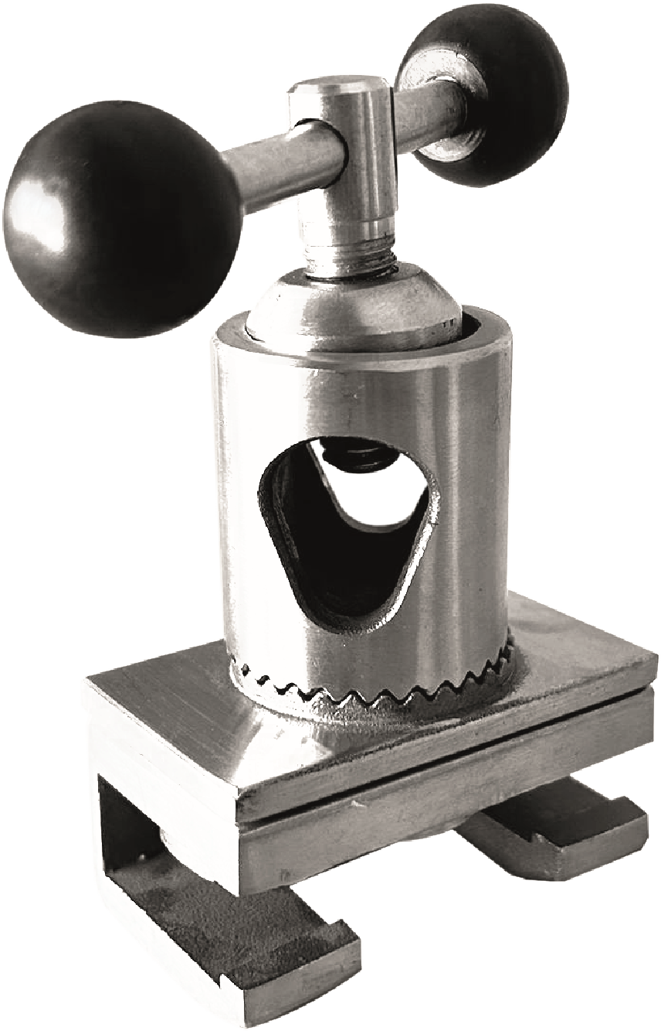
- KOLAY UYGULANABİLİR OLMALIDIR.

.

